Tarea 07

1. Clase articulo

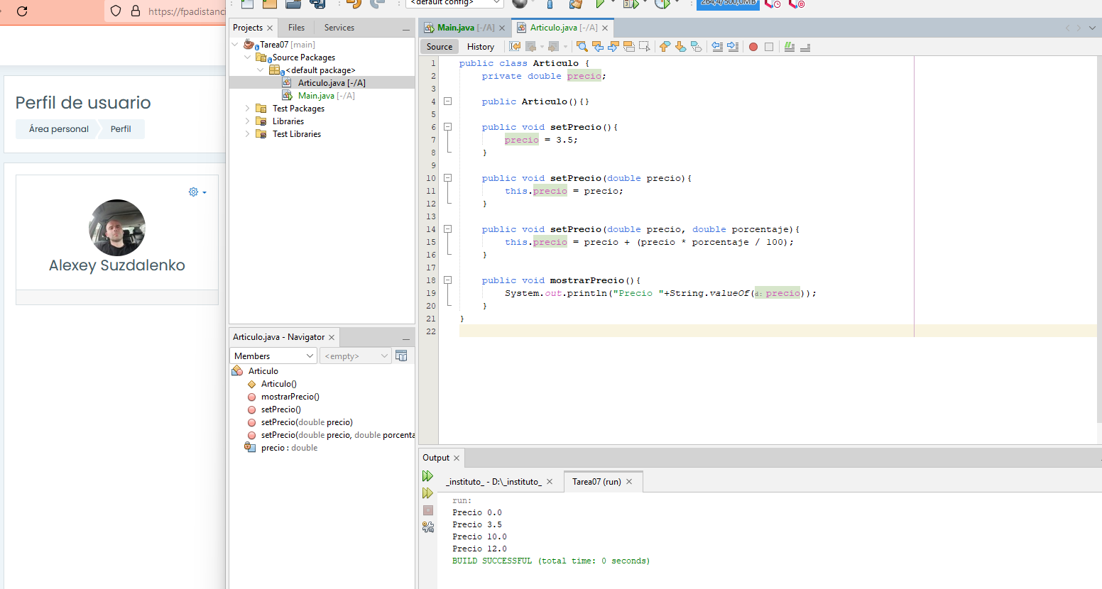

Ejecución del programa desde la clase MAIN

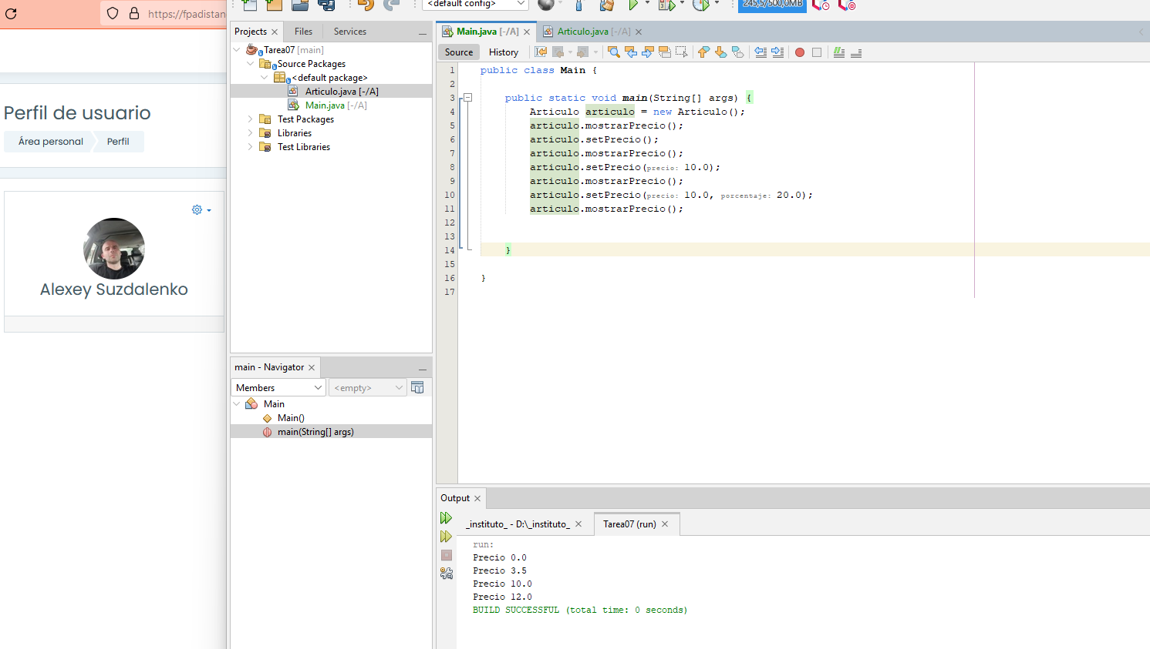

1. Clase Mamífero

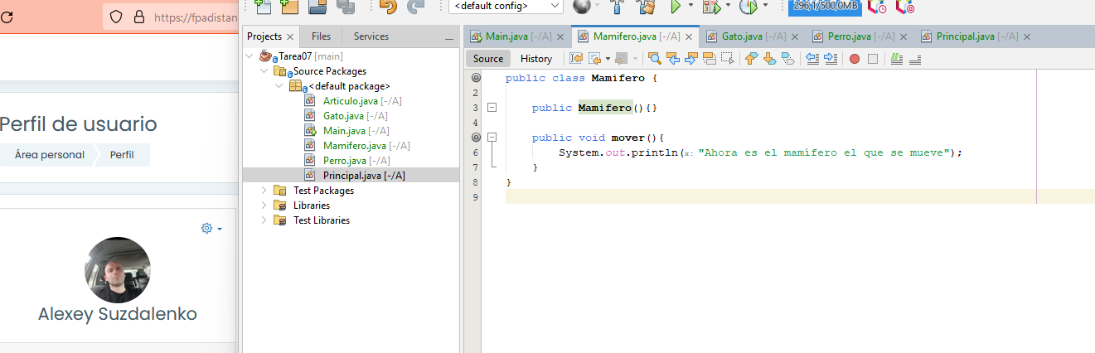

Clase gato

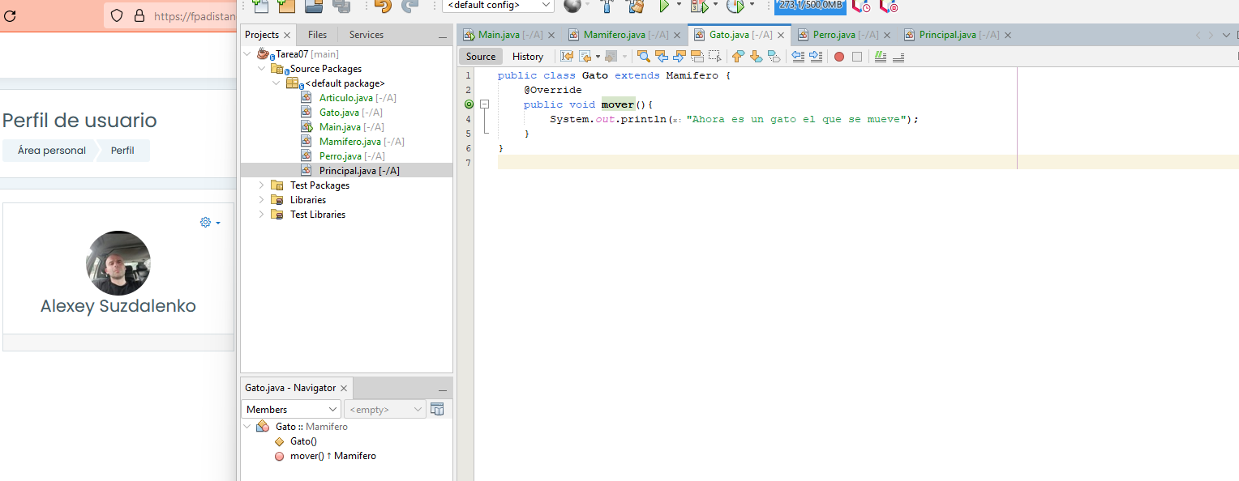

Clase perro

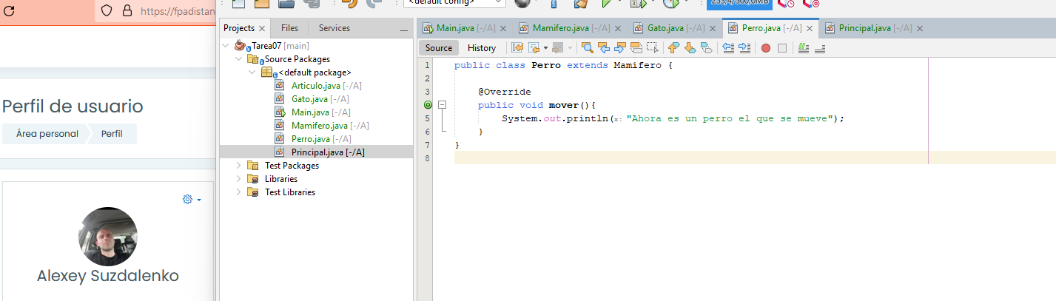

Metodo “muévete” en la clase principal MAIN

Ejecución (class Main)

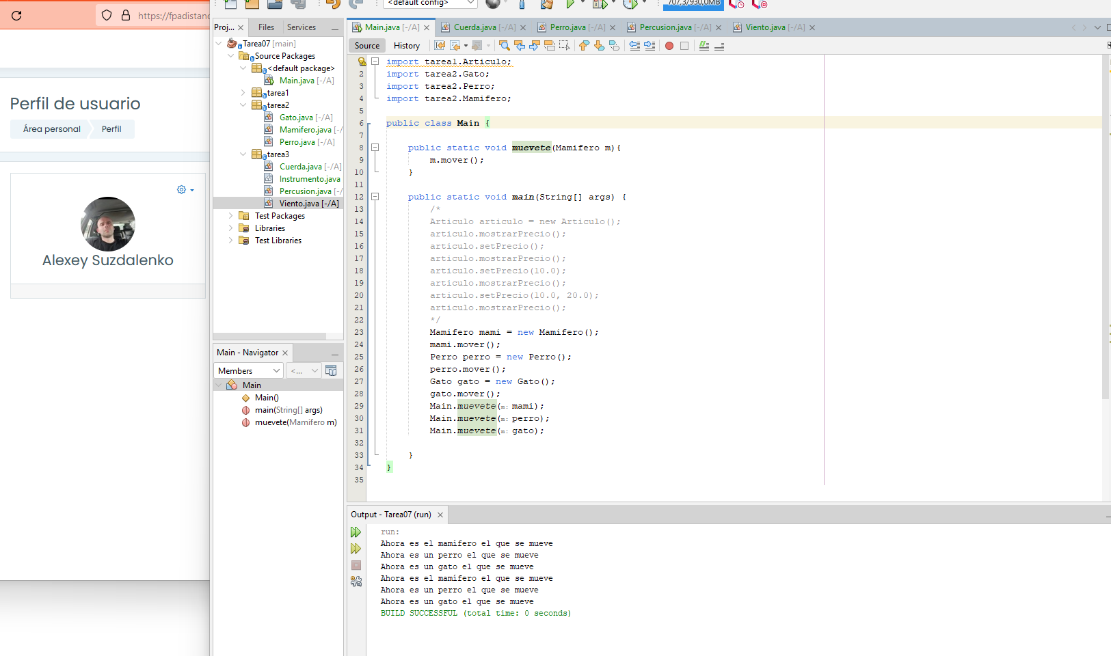

1. Para la tarea 3, creo una clase principal **MainTarea3** separada del resto de las tareas para no mezclar conceptos, aquí se muestra la ejecucion

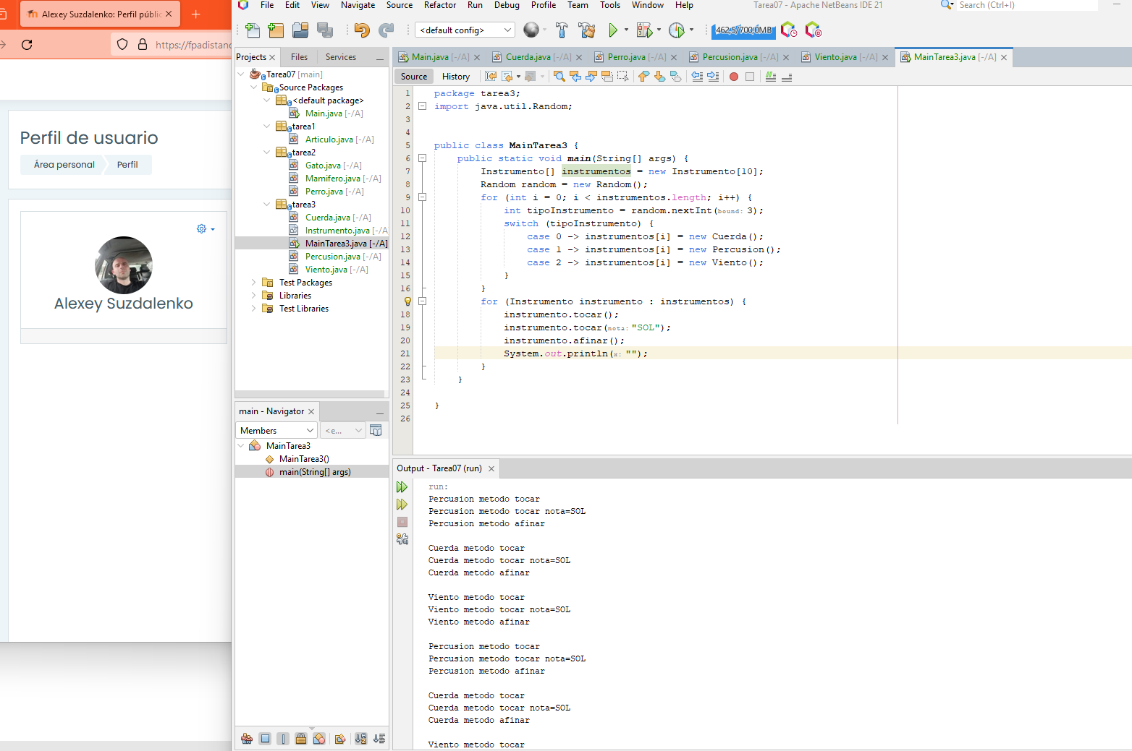

Clase Cuerda

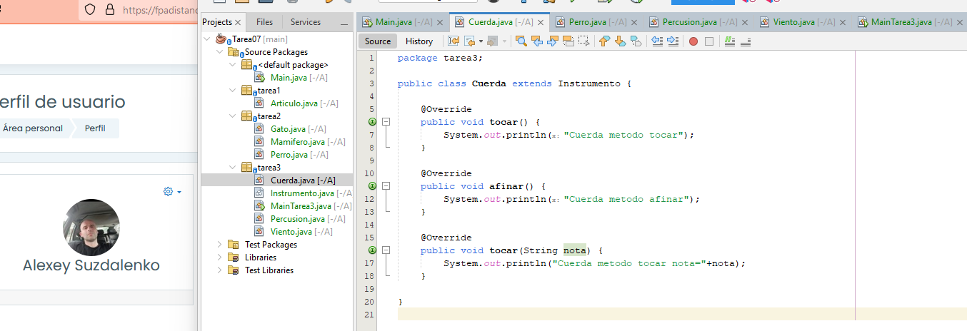

Clase abstracta Instrumento

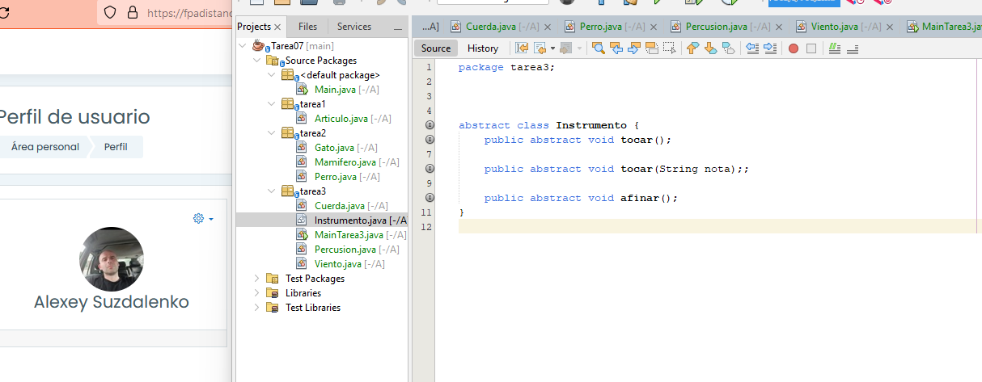

Clase Percusión

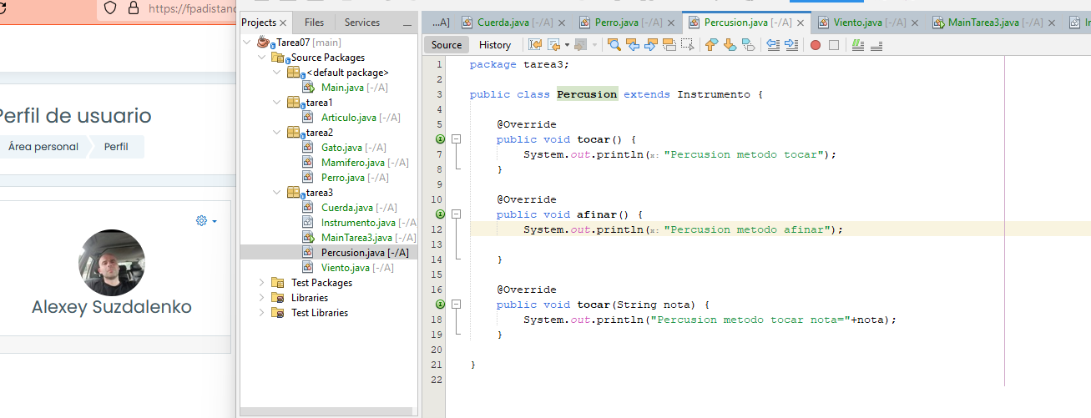

Clase Viento

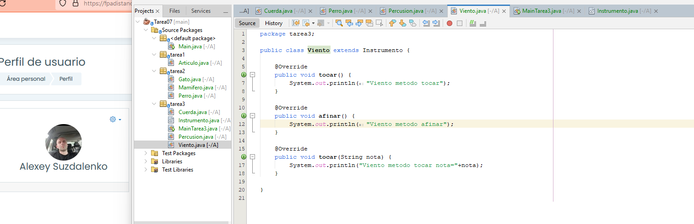

Preguntas:

**Diferencia entre declarar una variable de tipo Instrumento e instanciar un objeto de tipo instrumento**

Cuando estamos declarando una variable tipo “Instrumento instr”, estamos indicando al compilador que en esta **variable “instr” puede almacenar referencias** a objectos de la clase “Instrumento” o clases que heredan de la clase “Instrumento”

Cuando instanciamos un objeto, estamos creado una instancia concreta de una clase que extiende de la clase abstracta “Instumento”, lo que quiere decir que a la variable (previamente declarada) la asignamos una estancia especifica.

**¿Se puede instanciar un objeto de la clase Instrumento?**

**Por lo general no se puede instanciar directamente un objeto de una clase abstracta**, ya que la clase abstracta suele tener métodos abstractos y no tiene sentido crear objeto que no tiene implementación de sus métodos, otra cosa es que podemos implementar los métodos a la vez que hacemos una instancia, (no se suele hacer así, pero se puede hacer)

Instrumento miInst = new Instrumento() {

@Override

public void tocar() {}

@Override

public void tocar(String nota) {}

@Override

public void afinar() {}

};

O se puede crear instancias de clases concretas que extiendan de la clase abstracta Instrumento, por ejemplo

Instrumento miInstrumento = new Viento();